Министерство образования и науки Российской Федерации
Санкт-Петербургский Политехнический Университет Петра Великого
—
Институт прикладной математики и механики
Кафедра «Информационная безопасность компьютерных систем»

ЛАБОРАТОРНАЯ РАБОТА № 1

«Системный таймер»

по дисциплине «Операционные системы»

Выполнил
студент гр. 5151003/40002 Михайлич М. И.
<подпись>

Преподаватель
Ассистент Югай П. Э.
<подпись>

Санкт-Петербург
2025

цель работы
Изучение системы управления процессами, а также механизма работы системного таймера в ОС pintos, анализ его недостатков и модификацияе его алгоритма.

постановка задач
- Изучить работу системного таймера
- Составить таблицу функций системного таймера
- Изобразить блок-схему текущего алгоритма функции timer_sleep()
- Разработать и реализовать новый алгоритм системного таймера, исключающий активного ожидания
- Изобразить блок-схему нового алгоритма
- Успешно пройти существующие тесты

ход работы
В ходе выполнения лабораторной работы исходный код системного таймера (timer.c) был изучен и была составленна следующая таблица его функций:

Функция | Описание
void timer_init (void); | Настраивает таймер на периодическое прерывание «TIMER_FREQ» раз в секунду и регистрирует вызов функции timer_interrupt() при каждом внешнем прерывании.
void timer_calibrate(void); | Калибрует «loops_per_tick», используемый для краткосрочных задержек.
int64_t timer_ticks(void); | Возвращает количество тиков, прошедших с момента загрузки ОС.
int64_t timer_elapsed (int64_t then); | Возвращает количество тиков, прошеших с момента «THEN», «THEN» - аргумент функции.
void timer_sleep(int64_t ticks); | Останавливает текущий процесс примерно на «TICKS» тиков и требует активную возможность прерывания процесса. «TICKS» - аргумент функции.
void timer_msleep(int64_t ms); | Останавливает процесс примерно на «MS» милисекунд. «MS» - аргумент функции. Требует активные прерывания.
void timer_usleep(int64_t us); | Останавливает процесс примерно на «US» микросекунд. «US» - аргумент функции. Требует активные прерывания.
void timer_nsleep(int64_t ns); | Останавливает процесс примерно на «NS» наносекунд. «NS» - аргумент функции. Требует активные прерывания.
void timer_mdelay(int64_t ms); | Останавливает процесс в режиме активного ожидания примерно на «MS» миллисекунд. «MS» - аргумент функции. Следует отключить прерывания.
void timer_udelay(int64_t us); | Останавливает процесс в режиме активного ожидания примерно на «US» микросекунд. «US» - аргумент функции. Следует отключить прерывания.
void timer_ndelay(int64_t us); | Останавливает процесс в режиме активного ожидания примерно на «NS» микросекунд. «NS» - аргумент функции. Следует отключить прерывания.
void timer_print_status(void); | Выводит в консоль информацию о таймере (возвращаемое значение функции timer_ticks()).
static void timer_interrupt(struct intr_frame, *args UNUSED); | Регулирует прерывание таймера (Обновление тиков различных процессов (kernel, idle) и переход к новому процессу при необходимости во время внешних прерываний).
static bool too_many_loops(unsigned loops) | Возвращает True если циклы итераций длятся более одного тика, иначе возвращается False.
static void NO_INLINE busy_wait (int64_loops); | Итерирует «LOOPS» раз для внедрения простых задержек. Помечено как NO_INLINE, так как выравнивание кода сильно вляет на тайминги и, вследствие результаты тяжело предсказать при вызове функции в разных местах и с разными условиями.
static void real_time_sleep(int64_t num, int32_t denom); | Останавливает процесс примерно на «NUM» / «DENOM» секунд. «NUM» «DENOM» - аргументы функции.
static void real_time_delay(int64_t num, int32_t denom); | Останавливает процесс в режиме активного ожидания примерно на «NUM» / «DENOM» секунд. «NUM» «DENOM» - аргументы функции.
- Описание функций timer.c
Базовый алгоритм функции timer_sleep() основан на многократной задержке текущего процесса в режиме активного ожидания на определенное число тиков. Во время активного ожидания процесс имеет статус THREAD_READY и находится в конце связного списка “ready_list”.

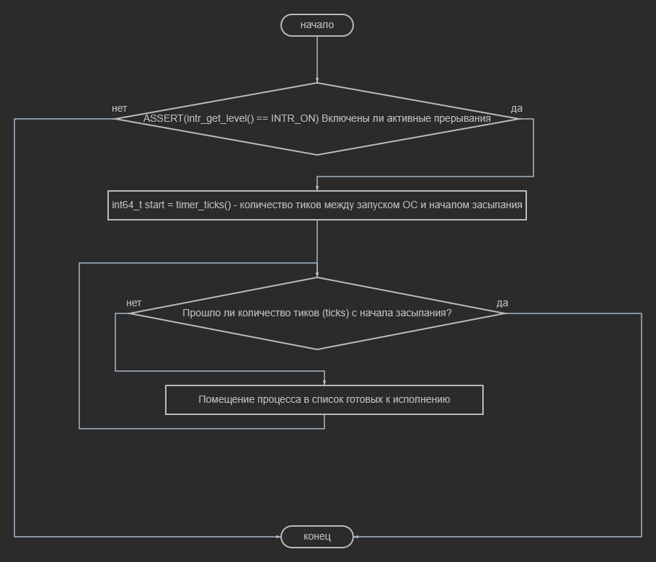
- блок-схема базового алгоритма timer_sleep()

Новый алгоритм исключает активное ожидание процесса и основан на списке приостановленных процессов. Для этого в threads/thread.c был создан еще один связный список “sleeping_list” , хранящий указатели на приостановленные процессы, структура которого представлена в lib/kernel/list.c. Далее в структуру процесса было добавлено поле int64_t wakeup_tick, где будет храниться тик, когда процесс из верхушки списка “sleeping_list” будет перемещен в конец списка “ready_list”.
Благодаря встроенной функции list_insert_ordered(), представленной в lib/kernel/list.c, которая вставляет элемент перед тем элементом, с которым функция сравнения вернула True при сравнении вставляемого элемента и элемента в списке. Функция сравнения передается как аргумент, следовательно, была реализована данная функция bool wake_up_earlier(), которая принимает на вход 2 элемента списка, распаковывает их, как процессы и возвращает True, если wakeup_tick 1 процесса меньше чем у 2 процесса. Это гарантирует, что список “sleeping_list” будет отсотртирован по времени пробуждения.
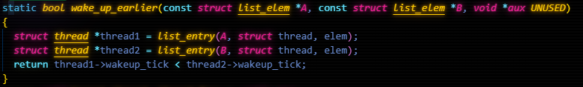
- функция wake_up_earlier()

Также была создана функция thread_sleep(), которая будет блокировать текущий процесс на заданное число тиков. Алгоритм этой функции представлен таким образом: сначала берется текущий процесс, отключаются прерывания и проверяется не является ли текущий процесс фоновым, далее этому процессу выставляется время пробуждения и вставка его в список “sleeping_list” в определенное место, завясящее от времени пробуждения. В конце текущий процесс блокируется за счет выставления статуса “THREAD_BLOCKED”.

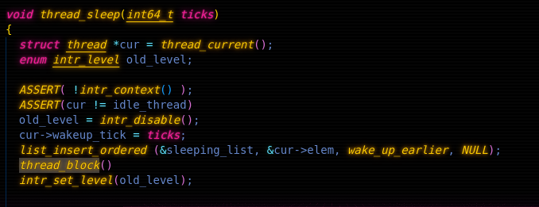
- функция thread_sleep()
Важно отметить, что поле wakeup_tick в структуре процесса является абсолютной величиной и отсчитывается от начала запуска ядра ОС (Например, функция timer_ticks() возвращает абсолютное число тиков с момента запуска ядра ОС).
Также была создана функция thread_wake(), которая проверяет наличие процессов в списке “sleeping_list”. Если “sleeping_list” не пустой, то берется процесс с вершины списка и сравнивается число тиков с момента запуска ОС с временем пробуждения этого процесса и если время пробуждения не больше текущего, то этот процесс удаляется из списка спящих процессов и разблокируется (этому процессу выставляется статус THREAD_READY).

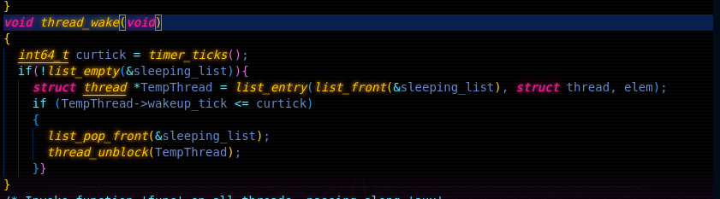
- функция thread_wake()
Существующие функции были подвергнуты изменениям, timer_sleep() вместо активного ожидания, теперь вызывает функцию thread_sleep() с аргументом “start + ticks”, чтобы передать абсолютное время пробуждения процесса. timer_interrupt() теперь дополнительно вызывает функцию thread_wake(), чтобы перенести процессы, которые надо разбудить, в конец списка “ready_list” во время прерывания таймера.
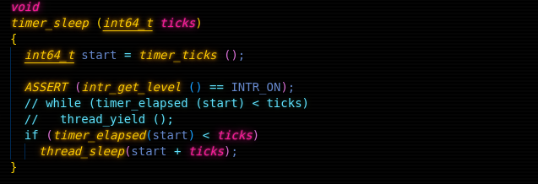
- изменения в timer_sleep()

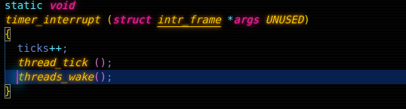
- изменения в timer_interrupt()
Обработка прерывания таймера теперь работает более эффективно и оптимизированно. Вместо активного ожидания процесса в течение заданного времени, система помещает процессы которые надо заблокировать в другой список по времени пробуждения и во время прерываний таймера проверяет необходимость пробуждения первого в списке процесса, что уменьшает расход ресурсов и времени на активное ожидание процесса.

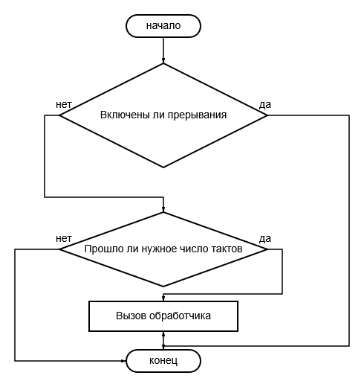
- блок-схема модифицированного алгоритма timer_sleep()
В заголовочные файлы timer.h и thread.h были добавлены заголовки вышеописанных функций
В ходе тестов модифицированный алгоритм успешно прошел все имеющиеся тесты.

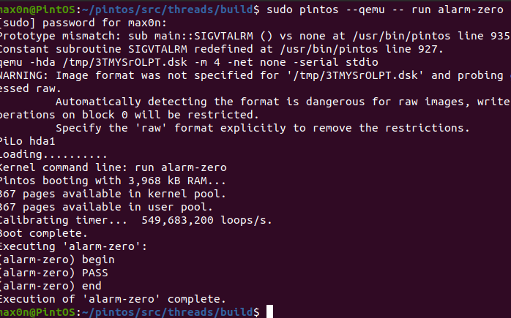
- результат теста alarm-zero

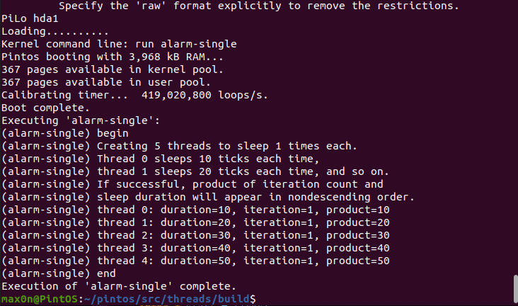
- результат теста alarm-single
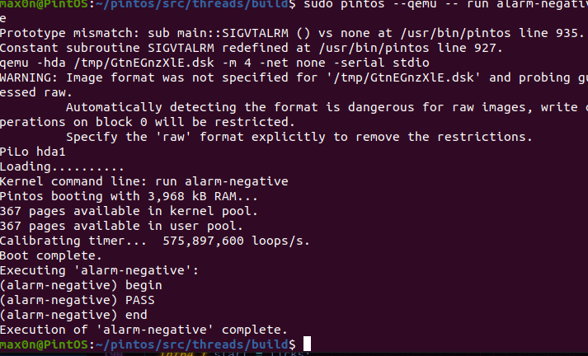
- результат теста alarm-negative

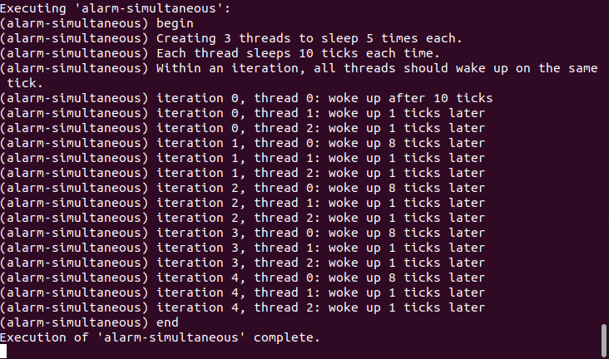
- результат теста alarm-simultaneous
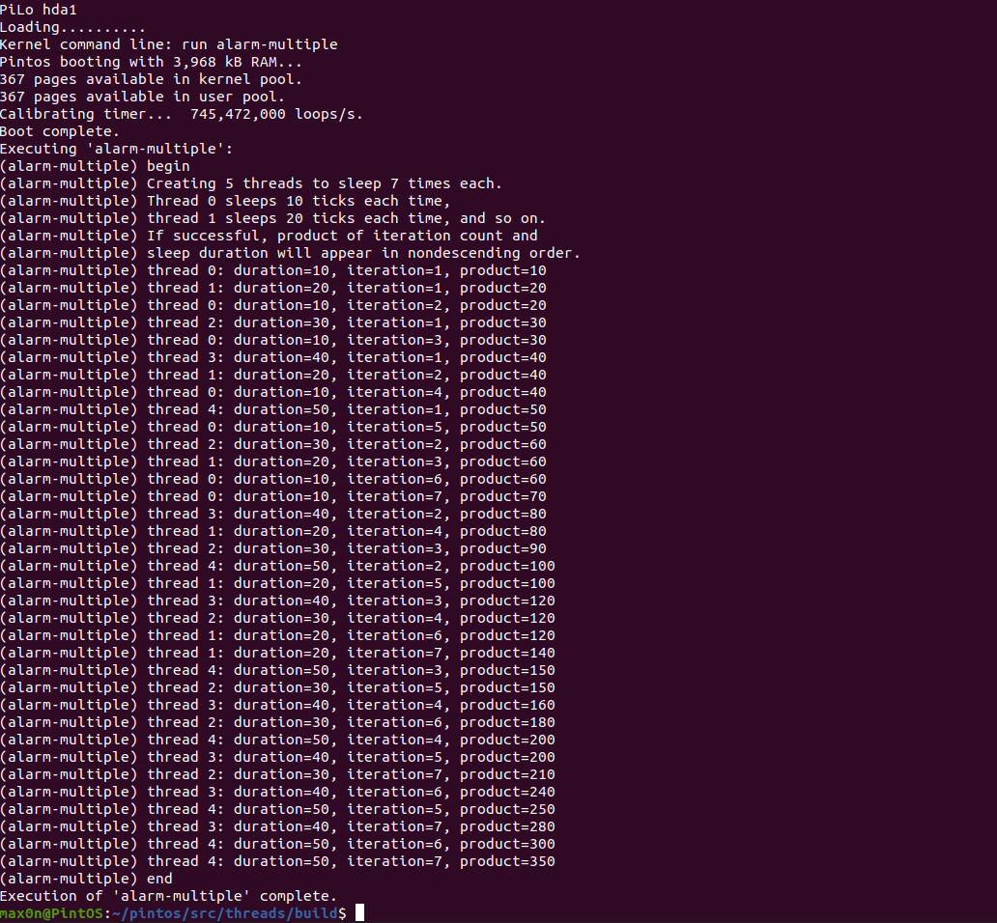
- результат теста alarm-multiple

Вывод
В ходе выполнения лабораторной работы были изучен принцип работы системного таймера и работы процессов pintos. Для этого были изучены их исходные коды, которые представлены в файлах devices/timer.c и threads/thread.c. Также был модифицирован алгоритм приостановки процессов на определенное время в системном таймере операционной системы pintos. Во время выполнения работы возникли сложности в изучении исходного кода системного таймера и понимания работы всех функций, использованных в нем.

ПРиложение А
devices/timer.c
#include "devices/timer.h"
#include <debug.h>
#include <inttypes.h>
#include <round.h>
#include <stdio.h>
#include "devices/pit.h"
#include "threads/interrupt.h"
#include "threads/synch.h"
#include "threads/thread.h"

/* See [8254] for hardware details of the 8254 timer chip. */

#if TIMER_FREQ < 19
#error 8254 timer requires TIMER_FREQ >= 19
#endif
#if TIMER_FREQ > 1000
#error TIMER_FREQ <= 1000 recommended
#endif

/* Number of timer ticks since OS booted. */
static int64_t ticks;

/* Number of loops per timer tick.
Initialized by timer_calibrate(). */
static unsigned loops_per_tick;

static intr_handler_func timer_interrupt;
static bool too_many_loops (unsigned loops);
static void busy_wait (int64_t loops);
static void real_time_sleep (int64_t num, int32_t denom);
static void real_time_delay (int64_t num, int32_t denom);

/* Sets up the timer to interrupt TIMER_FREQ times per second,
and registers the corresponding interrupt. */
void
timer_init (void)
{
pit_configure_channel (0, 2, TIMER_FREQ);
intr_register_ext (0x20, timer_interrupt, "8254 Timer");
}

/* Calibrates loops_per_tick, used to implement brief delays. */
void
timer_calibrate (void)
{
unsigned high_bit, test_bit;

ASSERT (intr_get_level () == INTR_ON);
printf ("Calibrating timer... ");

/* Approximate loops_per_tick as the largest power-of-two
still less than one timer tick. */
loops_per_tick = 1u << 10;
while (!too_many_loops (loops_per_tick << 1))
{
loops_per_tick <<= 1;
ASSERT (loops_per_tick != 0);
}

/* Refine the next 8 bits of loops_per_tick. */
high_bit = loops_per_tick;
for (test_bit = high_bit >> 1; test_bit != high_bit >> 10; test_bit >>= 1)
if (!too_many_loops (high_bit | test_bit))
loops_per_tick |= test_bit;

printf ("%'"PRIu64" loops/s.\n", (uint64_t) loops_per_tick * TIMER_FREQ);
}
/* */
// static void timer_interrupt()
// ticks++;
// thread_tick();
// threads_wake();
/* Returns the number of timer ticks since the OS booted. */
int64_t
timer_ticks (void)
{
enum intr_level old_level = intr_disable ();
int64_t t = ticks;
intr_set_level (old_level);
return t;
}

/* Returns the number of timer ticks elapsed since THEN, which
should be a value once returned by timer_ticks(). */
int64_t
timer_elapsed (int64_t then)
{
return timer_ticks () - then;
}

/* Sleeps for approximately TICKS timer ticks. Interrupts must
be turned on. */
void
timer_sleep (int64_t ticks)
{
int64_t start = timer_ticks ();

ASSERT (intr_get_level () == INTR_ON);
// while (timer_elapsed (start) < ticks)
// thread_yield ();
if (timer_elapsed(start) < ticks)
thread_sleep(start + ticks);
}

/* Sleeps for approximately MS milliseconds. Interrupts must be
turned on. */
void
timer_msleep (int64_t ms)
{
real_time_sleep (ms, 1000);
}

/* Sleeps for approximately US microseconds. Interrupts must be
turned on. */
void
timer_usleep (int64_t us)
{
real_time_sleep (us, 1000 * 1000);
}

/* Sleeps for approximately NS nanoseconds. Interrupts must be
turned on. */
void
timer_nsleep (int64_t ns)
{
real_time_sleep (ns, 1000 * 1000 * 1000);
}

/* Busy-waits for approximately MS milliseconds. Interrupts need
not be turned on.

Busy waiting wastes CPU cycles, and busy waiting with
interrupts off for the interval between timer ticks or longer
will cause timer ticks to be lost. Thus, use timer_msleep()
instead if interrupts are enabled. */
void
timer_mdelay (int64_t ms)
{
real_time_delay (ms, 1000);
}

/* Sleeps for approximately US microseconds. Interrupts need not
be turned on.

Busy waiting wastes CPU cycles, and busy waiting with
interrupts off for the interval between timer ticks or longer
will cause timer ticks to be lost. Thus, use timer_usleep()
instead if interrupts are enabled. */
void
timer_udelay (int64_t us)
{
real_time_delay (us, 1000 * 1000);
}

/* Sleeps execution for approximately NS nanoseconds. Interrupts
need not be turned on.

Busy waiting wastes CPU cycles, and busy waiting with
interrupts off for the interval between timer ticks or longer
will cause timer ticks to be lost. Thus, use timer_nsleep()
instead if interrupts are enabled.*/
void
timer_ndelay (int64_t ns)
{
real_time_delay (ns, 1000 * 1000 * 1000);
}

/* Prints timer statistics. */
void
timer_print_stats (void)
{
printf ("Timer: %"PRId64" ticks\n", timer_ticks ());
}
/* Timer interrupt handler. */
static void
timer_interrupt (struct intr_frame *args UNUSED)
{
ticks++;
thread_tick ();
threads_wake();
}

/* Returns true if LOOPS iterations waits for more than one timer
tick, otherwise false. */
static bool
too_many_loops (unsigned loops)
{
/* Wait for a timer tick. */
int64_t start = ticks;
while (ticks == start)
barrier ();

/* Run LOOPS loops. */
start = ticks;
busy_wait (loops);

/* If the tick count changed, we iterated too long. */
barrier ();
return start != ticks;
}

/* Iterates through a simple loop LOOPS times, for implementing
brief delays.

Marked NO_INLINE because code alignment can significantly
affect timings, so that if this function was inlined
differently in different places the results would be difficult
to predict. */
static void NO_INLINE
busy_wait (int64_t loops)
{
while (loops-- > 0)
barrier ();
}

/* Sleep for approximately NUM/DENOM seconds. */
static void
real_time_sleep (int64_t num, int32_t denom)
{
/* Convert NUM/DENOM seconds into timer ticks, rounding down.

(NUM / DENOM) s
---------------------- = NUM * TIMER_FREQ / DENOM ticks.
1 s / TIMER_FREQ ticks
*/
int64_t ticks = num * TIMER_FREQ / denom;

ASSERT (intr_get_level () == INTR_ON);
if (ticks > 0)
{
/* We're waiting for at least one full timer tick. Use
timer_sleep() because it will yield the CPU to other
processes. */
timer_sleep (ticks);
}
else
{
/* Otherwise, use a busy-wait loop for more accurate
sub-tick timing. */
real_time_delay (num, denom);
}
}

/* Busy-wait for approximately NUM/DENOM seconds. */
static void
real_time_delay (int64_t num, int32_t denom)
{
/* Scale the numerator and denominator down by 1000 to avoid
the possibility of overflow. */
ASSERT (denom % 1000 == 0);
busy_wait (loops_per_tick * num / 1000 * TIMER_FREQ / (denom / 1000));
}

threads/thread.c

#include "threads/thread.h"
#include <debug.h>
#include <stddef.h>
#include <random.h>
#include <stdio.h>
#include <string.h>
#include "threads/flags.h"
#include "threads/interrupt.h"
#include "threads/intr-stubs.h"
#include "threads/palloc.h"
#include "threads/switch.h"
#include "threads/synch.h"
#include "threads/vaddr.h"

#include "devices/timer.h"
#ifdef USERPROG
#include "userprog/process.h"
#endif

/* Random value for struct thread's `magic' member.
Used to detect stack overflow. See the big comment at the top
of thread.h for details. */
#define THREAD_MAGIC 0xcd6abf4b

/* List of processes in THREAD_READY state, that is, processes
that are ready to run but not actually running. */
static struct list ready_list;

// #########################################################################
/* List of proceses in THREAD_BLOCKED state, that is, processes
that were running, but they had blocked by system */
static struct list sleeping_list;

/* List of all processes. Processes are added to this list
when they are first scheduled and removed when they exit. */
static struct list all_list;

/* Idle thread. */
static struct thread *idle_thread;

/* Initial thread, the thread running init.c:main(). */
static struct thread *initial_thread;

/* Lock used by allocate_tid(). */
static struct lock tid_lock;

/* Stack frame for kernel_thread(). */
struct kernel_thread_frame
{
void *eip; /* Return address. */
thread_func *function; /* Function to call. */
void *aux; /* Auxiliary data for function. */
};

/* Statistics. */
static long long idle_ticks; /* # of timer ticks spent idle. */
static long long kernel_ticks; /* # of timer ticks in kernel threads. */
static long long user_ticks; /* # of timer ticks in user programs. */

/* Scheduling. */
#define TIME_SLICE 4 /* # of timer ticks to give each thread. */
static unsigned thread_ticks; /* # of timer ticks since last yield. */

/* If false (default), use round-robin scheduler.
If true, use multi-level feedback queue scheduler.
Controlled by kernel command-line option "-o mlfqs". */
bool thread_mlfqs;
static bool wake_up_earlier(const struct list_elem *A, const struct list_elem *B, void *aux UNUSED)
{
struct thread *thread1 = list_entry(A, struct thread, elem);
struct thread *thread2 = list_entry(B, struct thread, elem);
return thread1->wakeup_tick < thread2->wakeup_tick;
}
static void kernel_thread (thread_func *, void *aux);

static void idle (void *aux UNUSED);
static struct thread *running_thread (void);
static struct thread *next_thread_to_run (void);
static void init_thread (struct thread *, const char *name, int priority);
static bool is_thread (struct thread *) UNUSED;
static void *alloc_frame (struct thread *, size_t size);
static void schedule (void);
void thread_schedule_tail (struct thread *prev);
static tid_t allocate_tid (void);

/* Initializes the threading system by transforming the code
that's currently running into a thread. This can't work in
general and it is possible in this case only because loader.S
was careful to put the bottom of the stack at a page boundary.

Also initializes the run queue and the tid lock.

After calling this function, be sure to initialize the page
allocator before trying to create any threads with
thread_create().

It is not safe to call thread_current() until this function
finishes. */
void
thread_init (void)
{
ASSERT (intr_get_level () == INTR_OFF);

lock_init (&tid_lock);
list_init (&ready_list);
list_init (&all_list);
list_init (&sleeping_list);

/* Set up a thread structure for the running thread. */
initial_thread = running_thread ();
init_thread (initial_thread, "main", PRI_DEFAULT);
initial_thread->status = THREAD_RUNNING;
initial_thread->tid = allocate_tid ();
}

/* Starts preemptive thread scheduling by enabling interrupts.
Also creates the idle thread. */
void
thread_start (void)
{
/* Create the idle thread. */
struct semaphore idle_started;
sema_init (&idle_started, 0);
thread_create ("idle", PRI_MIN, idle, &idle_started);

/* Start preemptive thread scheduling. */
intr_enable ();

/* Wait for the idle thread to initialize idle_thread. */
sema_down (&idle_started);
}

/* Called by the timer interrupt handler at each timer tick.
Thus, this function runs in an external interrupt context. */
void
thread_tick (void)
{
struct thread *t = thread_current ();

/* Update statistics. */
if (t == idle_thread)
idle_ticks++;
#ifdef USERPROG
else if (t->pagedir != NULL)
user_ticks++;
#endif
else
kernel_ticks++;

/* Enforce preemption. */
if (++thread_ticks >= TIME_SLICE)
intr_yield_on_return ();
}

/* Prints thread statistics. */
void
thread_print_stats (void)
{
printf ("Thread: %lld idle ticks, %lld kernel ticks, %lld user ticks\n",
idle_ticks, kernel_ticks, user_ticks);
}

/* Creates a new kernel thread named NAME with the given initial
PRIORITY, which executes FUNCTION passing AUX as the argument,
and adds it to the ready queue. Returns the thread identifier
for the new thread, or TID_ERROR if creation fails.

If thread_start() has been called, then the new thread may be
scheduled before thread_create() returns. It could even exit
before thread_create() returns. Contrariwise, the original
thread may run for any amount of time before the new thread is
scheduled. Use a semaphore or some other form of
synchronization if you need to ensure ordering.

The code provided sets the new thread's `priority' member to
PRIORITY, but no actual priority scheduling is implemented.
Priority scheduling is the goal of Problem 1-3. */
tid_t
thread_create (const char *name, int priority,
thread_func *function, void *aux)
{
struct thread *t;
struct kernel_thread_frame *kf;
struct switch_entry_frame *ef;
struct switch_threads_frame *sf;
tid_t tid;
enum intr_level old_level;

ASSERT (function != NULL);

/* Allocate thread. */
t = palloc_get_page (PAL_ZERO);
if (t == NULL)
return TID_ERROR;

/* Initialize thread. */
init_thread (t, name, priority);
tid = t->tid = allocate_tid ();

/* Prepare thread for first run by initializing its stack.
Do this atomically so intermediate values for the 'stack'
member cannot be observed. */
old_level = intr_disable ();

/* Stack frame for kernel_thread(). */
kf = alloc_frame (t, sizeof *kf);
kf->eip = NULL;
kf->function = function;
kf->aux = aux;

/* Stack frame for switch_entry(). */
ef = alloc_frame (t, sizeof *ef);
ef->eip = (void (*) (void)) kernel_thread;

/* Stack frame for switch_threads(). */
sf = alloc_frame (t, sizeof *sf);
sf->eip = switch_entry;
sf->ebp = 0;

intr_set_level (old_level);

/* Add to run queue. */
thread_unblock (t);

return tid;
}

/* Puts the current thread to sleep. It will not be scheduled
again until awoken by thread_unblock().

This function must be called with interrupts turned off. It
is usually a better idea to use one of the synchronization
primitives in synch.h. */
void
thread_block (void)
{
ASSERT (!intr_context ());
ASSERT (intr_get_level () == INTR_OFF);

thread_current ()->status = THREAD_BLOCKED;
schedule ();
}

/* Transitions a blocked thread T to the ready-to-run state.
This is an error if T is not blocked. (Use thread_yield() to
make the running thread ready.)

This function does not preempt the running thread. This can
be important: if the caller had disabled interrupts itself,
it may expect that it can atomically unblock a thread and
update other data. */
void
thread_unblock (struct thread *t)
{
enum intr_level old_level;

ASSERT (is_thread (t));

old_level = intr_disable ();
ASSERT (t->status == THREAD_BLOCKED);
list_push_back (&ready_list, &t->elem);
t->status = THREAD_READY;
intr_set_level (old_level);
}

/* Returns the name of the running thread. */
const char *
thread_name (void)
{
return thread_current ()->name;
}

/* Returns the running thread.
This is running_thread() plus a couple of sanity checks.
See the big comment at the top of thread.h for details. */
struct thread *
thread_current (void)
{
struct thread *t = running_thread ();

/* Make sure T is really a thread.
If either of these assertions fire, then your thread may
have overflowed its stack. Each thread has less than 4 kB
of stack, so a few big automatic arrays or moderate
recursion can cause stack overflow. */
ASSERT (is_thread (t));
ASSERT (t->status == THREAD_RUNNING);

return t;
}

/* Returns the running thread's tid. */
tid_t
thread_tid (void)
{
return thread_current ()->tid;
}

/* Deschedules the current thread and destroys it. Never
returns to the caller. */
void
thread_exit (void)
{
ASSERT (!intr_context ());

#ifdef USERPROG
process_exit ();
#endif

/* Remove thread from all threads list, set our status to dying,
and schedule another process. That process will destroy us
when it calls thread_schedule_tail(). */
intr_disable ();
list_remove (&thread_current()->allelem);
thread_current ()->status = THREAD_DYING;
schedule ();
NOT_REACHED ();
}

/* Yields the CPU. The current thread is not put to sleep and
may be scheduled again immediately at the scheduler's whim. */
void
thread_yield (void)
{
struct thread *cur = thread_current ();
enum intr_level old_level;

ASSERT (!intr_context ());

old_level = intr_disable ();
if (cur != idle_thread )
list_push_back (&ready_list, &cur->elem);

cur->status = THREAD_READY;
schedule ();
intr_set_level (old_level);
}

void thread_sleep(int64_t ticks)
{
struct thread *cur = thread_current();
enum intr_level old_level;

ASSERT( !intr_context() );
ASSERT(cur != idle_thread)
old_level = intr_disable();
cur->wakeup_tick = ticks;
list_insert_ordered (&sleeping_list, &cur->elem, wake_up_earlier, NULL);
thread_block();
intr_set_level(old_level);

}
void thread_wake(void)
{
int64_t curtick = timer_ticks();
if(!list_empty(&sleeping_list))
{
struct thread *TempThread = list_entry(list_front(&sleeping_list), struct thread, elem);
if (TempThread->wakeup_tick <= curtick)
{
list_pop_front(&sleeping_list);
thread_unblock(TempThread);
}
}
}
/* Invoke function 'func' on all threads, passing along 'aux'.
This function must be called with interrupts off. */
void
thread_foreach (thread_action_func *func, void *aux)
{
struct list_elem *e;

ASSERT (intr_get_level () == INTR_OFF);

for (e = list_begin (&all_list); e != list_end (&all_list);
e = list_next (e))
{
struct thread *t = list_entry (e, struct thread, allelem);
func (t, aux);
}
}

/* Sets the current thread's priority to NEW_PRIORITY. */
void
thread_set_priority (int new_priority)
{
thread_current ()->priority = new_priority;
}

/* Returns the current thread's priority. */
int
thread_get_priority (void)
{
return thread_current ()->priority;
}

/* Sets the current thread's nice value to NICE. */
void
thread_set_nice (int nice UNUSED)
{
/* Not yet implemented. */
}

/* Returns the current thread's nice value. */
int
thread_get_nice (void)
{
/* Not yet implemented. */
return 0;
}

/* Returns 100 times the system load average. */
int
thread_get_load_avg (void)
{
/* Not yet implemented. */
return 0;
}

/* Returns 100 times the current thread's recent_cpu value. */
int
thread_get_recent_cpu (void)
{
/* Not yet implemented. */
return 0;
}
/* Idle thread. Executes when no other thread is ready to run.

The idle thread is initially put on the ready list by
thread_start(). It will be scheduled once initially, at which
point it initializes idle_thread, "up"s the semaphore passed
to it to enable thread_start() to continue, and immediately
blocks. After that, the idle thread never appears in the
ready list. It is returned by next_thread_to_run() as a
special case when the ready list is empty. */
static void
idle (void *idle_started_ UNUSED)
{
struct semaphore *idle_started = idle_started_;
idle_thread = thread_current ();
sema_up (idle_started);

for (;;)
{
/* Let someone else run. */
intr_disable ();
thread_block ();

/* Re-enable interrupts and wait for the next one.

The `sti' instruction disables interrupts until the
completion of the next instruction, so these two
instructions are executed atomically. This atomicity is
important; otherwise, an interrupt could be handled
between re-enabling interrupts and waiting for the next
one to occur, wasting as much as one clock tick worth of
time.

See [IA32-v2a] "HLT", [IA32-v2b] "STI", and [IA32-v3a]
7.11.1 "HLT Instruction". */
asm volatile ("sti; hlt" : : : "memory");
}
}

/* Function used as the basis for a kernel thread. */
static void
kernel_thread (thread_func *function, void *aux)
{
ASSERT (function != NULL);

intr_enable (); /* The scheduler runs with interrupts off. */
function (aux); /* Execute the thread function. */
thread_exit (); /* If function() returns, kill the thread. */
}
/* Returns the running thread. */
struct thread *
running_thread (void)
{
uint32_t *esp;

/* Copy the CPU's stack pointer into `esp', and then round that
down to the start of a page. Because `struct thread' is
always at the beginning of a page and the stack pointer is
somewhere in the middle, this locates the curent thread. */
asm ("mov %%esp, %0" : "=g" (esp));
return pg_round_down (esp);
}

/* Returns true if T appears to point to a valid thread. */
static bool
is_thread (struct thread *t)
{
return t != NULL && t->magic == THREAD_MAGIC;
}

/* Does basic initialization of T as a blocked thread named
NAME. */
static void
init_thread (struct thread *t, const char *name, int priority)
{
ASSERT (t != NULL);
ASSERT (PRI_MIN <= priority && priority <= PRI_MAX);
ASSERT (name != NULL);

memset (t, 0, sizeof *t);
t->status = THREAD_BLOCKED;
strlcpy (t->name, name, sizeof t->name);
t->stack = (uint8_t *) t + PGSIZE;
t->priority = priority;
t->magic = THREAD_MAGIC;
list_push_back (&all_list, &t->allelem);
}

/* Allocates a SIZE-byte frame at the top of thread T's stack and
returns a pointer to the frame's base. */
static void *
alloc_frame (struct thread *t, size_t size)
{
/* Stack data is always allocated in word-size units. */
ASSERT (is_thread (t));
ASSERT (size % sizeof (uint32_t) == 0);

t->stack -= size;
return t->stack;
}

/* Chooses and returns the next thread to be scheduled. Should
return a thread from the run queue, unless the run queue is
empty. (If the running thread can continue running, then it
will be in the run queue.) If the run queue is empty, return
idle_thread. */
static struct thread *
next_thread_to_run (void)
{
if (list_empty (&ready_list))
return idle_thread;
else
return list_entry (list_pop_front (&ready_list), struct thread, elem);
}

/* Completes a thread switch by activating the new thread's page
tables, and, if the previous thread is dying, destroying it.

At this function's invocation, we just switched from thread
PREV, the new thread is already running, and interrupts are
still disabled. This function is normally invoked by
thread_schedule() as its final action before returning, but
the first time a thread is scheduled it is called by
switch_entry() (see switch.S).

It's not safe to call printf() until the thread switch is
complete. In practice that means that printf()s should be
added at the end of the function.

After this function and its caller returns, the thread switch
is complete. */
void
thread_schedule_tail (struct thread *prev)
{
struct thread *cur = running_thread ();

ASSERT (intr_get_level () == INTR_OFF);

/* Mark us as running. */
cur->status = THREAD_RUNNING;

/* Start new time slice. */
thread_ticks = 0;

#ifdef USERPROG
/* Activate the new address space. */
process_activate ();
#endif

/* If the thread we switched from is dying, destroy its struct
thread. This must happen late so that thread_exit() doesn't
pull out the rug under itself. (We don't free
initial_thread because its memory was not obtained via
palloc().) */
if (prev != NULL && prev->status == THREAD_DYING && prev != initial_thread)
{
ASSERT (prev != cur);
palloc_free_page (prev);
}
}

/* Schedules a new process. At entry, interrupts must be off and
the running process's state must have been changed from
running to some other state. This function finds another
thread to run and switches to it.

It's not safe to call printf() until thread_schedule_tail()
has completed. */
static void
schedule (void)
{
struct thread *cur = running_thread ();
struct thread *next = next_thread_to_run ();
struct thread *prev = NULL;

ASSERT (intr_get_level () == INTR_OFF);
ASSERT (cur->status != THREAD_RUNNING);
ASSERT (is_thread (next));

if (cur != next)
prev = switch_threads (cur, next);
thread_schedule_tail (prev);
}

/* Returns a tid to use for a new thread. */
static tid_t
allocate_tid (void)
{
static tid_t next_tid = 1;
tid_t tid;

lock_acquire (&tid_lock);
tid = next_tid++;
lock_release (&tid_lock);

return tid;
}
/* Offset of `stack' member within `struct thread'.
Used by switch.S, which can't figure it out on its own. */
uint32_t thread_stack_ofs = offsetof (struct thread, stack);

threads/thread.h

#ifndef THREADS_THREAD_H
#define THREADS_THREAD_H

#include <debug.h>
#include <list.h>
#include <stdint.h>

/* States in a thread's life cycle. */
enum thread_status
{
THREAD_RUNNING, /* Running thread. */
THREAD_READY, /* Not running but ready to run. */
THREAD_BLOCKED, /* Waiting for an event to trigger. */
THREAD_DYING /* About to be destroyed. */
};

/* Thread identifier type.
You can redefine this to whatever type you like. */
typedef int tid_t;
#define TID_ERROR ((tid_t) -1) /* Error value for tid_t. */

/* Thread priorities. */
#define PRI_MIN 0 /* Lowest priority. */
#define PRI_DEFAULT 31 /* Default priority. */
#define PRI_MAX 63 /* Highest priority. */

/* A kernel thread or user process.

Each thread structure is stored in its own 4 kB page. The
thread structure itself sits at the very bottom of the page
(at offset 0). The rest of the page is reserved for the
thread's kernel stack, which grows downward from the top of
the page (at offset 4 kB). Here's an illustration:

4 kB +---------------------------------+
| kernel stack |
| | |
| | |
| V |
| grows downward |
| |
| |
| |
| |
| |
| |
| |
| |
+---------------------------------+
| magic |
| : |
| : |
| name |
| status |
0 kB +---------------------------------+

The upshot of this is twofold:

1. First, `struct thread' must not be allowed to grow too
big. If it does, then there will not be enough room for
the kernel stack. Our base `struct thread' is only a
few bytes in size. It probably should stay well under 1
kB.

2. Second, kernel stacks must not be allowed to grow too
large. If a stack overflows, it will corrupt the thread
state. Thus, kernel functions should not allocate large
structures or arrays as non-static local variables. Use
dynamic allocation with malloc() or palloc_get_page()
instead.

The first symptom of either of these problems will probably be
an assertion failure in thread_current(), which checks that
the `magic' member of the running thread's `struct thread' is
set to THREAD_MAGIC. Stack overflow will normally change this
value, triggering the assertion. */
/* The `elem' member has a dual purpose. It can be an element in
the run queue (thread.c), or it can be an element in a
semaphore wait list (synch.c). It can be used these two ways
only because they are mutually exclusive: only a thread in the
ready state is on the run queue, whereas only a thread in the
blocked state is on a semaphore wait list. */
struct thread
{
/* Owned by thread.c. */
tid_t tid; /* Thread identifier. */
enum thread_status status; /* Thread state. */
char name[16]; /* Name (for debugging purposes). */
uint8_t *stack; /* Saved stack pointer. */
int priority; /* Priority. */
struct list_elem allelem; /* List element for all threads list. */
int64_t wakeup_tick; /* Tick when thread will change status from BLOCKED to READY*/
/* Shared between thread.c and synch.c. */
struct list_elem elem; /* List element. */

#ifdef USERPROG
/* Owned by userprog/process.c. */
uint32_t *pagedir; /* Page directory. */
#endif

/* Owned by thread.c. */
unsigned magic; /* Detects stack overflow. */
};

/* If false (default), use round-robin scheduler.
If true, use multi-level feedback queue scheduler.
Controlled by kernel command-line option "-o mlfqs". */
extern bool thread_mlfqs;
bool wale_up_earlier(const struct list_elem *A, const struct list_elem *B, void *aux UNUSED);
void thread_init (void);
void thread_start (void);

void thread_tick (void);
void thread_print_stats (void);

typedef void thread_func (void *aux);
tid_t thread_create (const char *name, int priority, thread_func *, void *);

void thread_block (void);
void thread_unblock (struct thread *);

struct thread *thread_current (void);
tid_t thread_tid (void);
const char *thread_name (void);

void thread_exit (void) NO_RETURN;
void thread_yield (void);
void thread_sleep (int64_t ticks);
void thread_wake(void);
/* Performs some operation on thread t, given auxiliary data AUX. */
typedef void thread_action_func (struct thread *t, void *aux);
void thread_foreach (thread_action_func *, void *);

int thread_get_priority (void);
void thread_set_priority (int);

int thread_get_nice (void);
void thread_set_nice (int);
int thread_get_recent_cpu (void);
int thread_get_load_avg (void);

#endif /* threads/thread.h */

